Manual Użytkownika
Panel użytkownika różni się dostępnymi opcjami i widocznością pewnych elementów w zależności od typu użytkownika. Dostępne są panele administratora systemu, właściciela, pracownika, klienta.
System jest bardzo intuicyjny ze względu na ujednolicone do granic możliwości UI. Co pozawala w bardzo prosty sposób dodawać i edytować moduły. Booking systemu
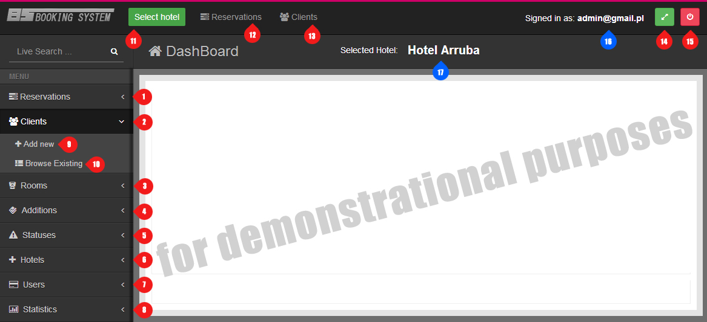
- Rozwijane menu rezerwacji pozwala na wybranie opcji, dodania nowej rezerwacji(9) jak i przeglądania(10) już istniejących.
- Rozwijane menu klientów pozwala na wybranie opcji, dodania nowego klienta(9) jak i przeglądania(10) już istniejących.
- Rozwijane menu pokoju pozwala na wybranie opcji, dodania nowego pokoju(9) jak i przeglądania(10) już istniejących.
- Rozwijane menu dodatków pozwala na wybranie opcji, dodania nowego dodatku(9) jak i przeglądania(10) już istniejących.
- Rozwijane menu statusów pozwala na wybranie opcji, dodania nowego statusu(9) jak i przeglądania(10) już istniejących.
- Rozwijane menu hoteli pozwala na wybranie opcji, dodania nowego hotelu(9) jak i przeglądania(10) już istniejących.
- Rozwijane menu użytkowników pozwala na wybranie opcji, dodania nowego użytkownika(9) jak i przeglądania(10) już istniejących.
- Rozwijane menu statystyk pozwala na przyglądania statystyk hotelu. Pozwala monitorować finanse hotelu jak i badać zadowolenie klientów.
- Poprzez formularz można dodać kolejny element danej kategorii.
- Poprzez tabele można przeglądać, edytować, usuwać elementy danej kategorii.
- Pozawala wybrać hotel którym aktualnie zarządzamy (Opcja dostępna tylko dla Administratora)
- Szybki przycisk przeglądania rezerwacji.
- Szybki przycisk przeglądania klientów.
- Przycisk pozwalający wyświetlić system w trybie pełnoekranowym.
- Przycisk służący do wylogowania użytkownika.
- Wyświetla aktualnie zalogowanego użytkownika.
- Wyświetla nazwę hotelu na którym prowadzone są zmiany.
Przykładowy formularz dostępny po kliknięciu w któryś z przycisków addnew zaznaczony nr (9) na poprzednim obrazie.
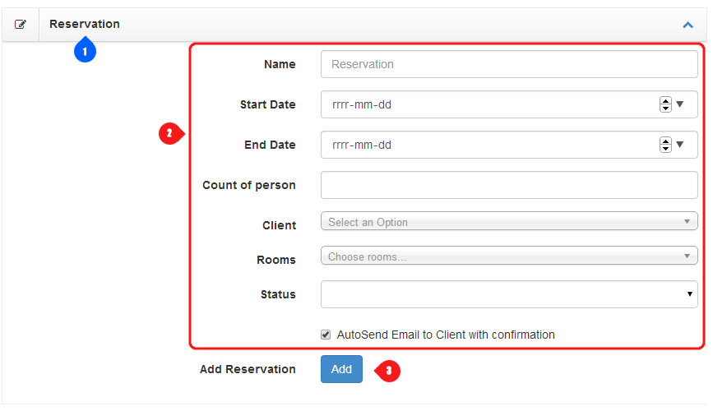
- Nazwa formularza. Wprowadzany element.
- Pola różnego typu które należy uzupełnić w celu dodania elementu.
- Przycisk potwierdzający dodanie nowego elementu przez użytkownika.

